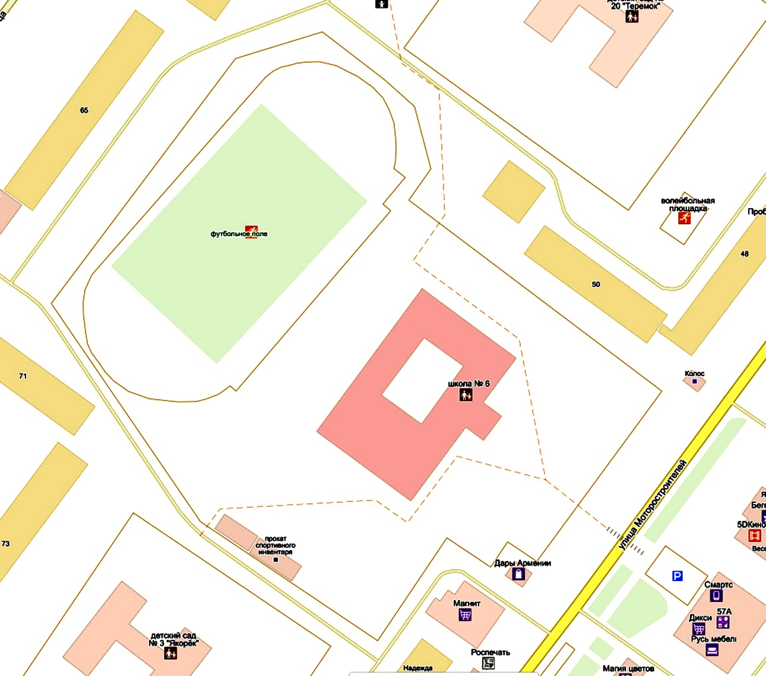

Схема границ прилегающих территорий для муниципального образовательного учреждения средняя школа № 6 Тутаевского муниципального района по адресу: Ярославская область, г.Тутаев, ул. Моторостроителей, д.54

R 30,00

R 30,00

R 30,00

6

Условные обозначения М 1:2000

Расстояние прилегающих территорий

Границы участка